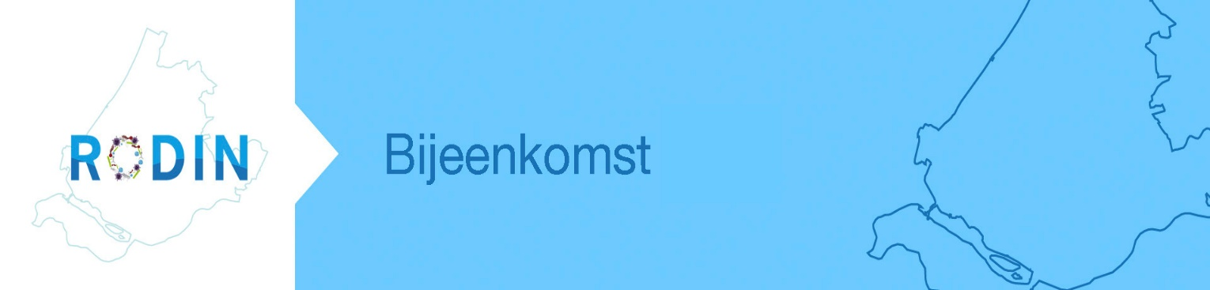

Het Regionaal Rotterdam Infectie ziekte centrum (RODIN) opgericht in september 2017 heeft als doel de kennis op het gebied van infectieziekten te verdiepen en te verbreden en deze kennis op een interactieve, aangename manier in de regio uit te dragen naar de verschillende kerndisciplines die zich met Infectieziekten bezighouden, zowel in de curatieve als in de openbare gezondheidszorg. Kernwoorden zijn: interactief, regio, multidisciplinair en onderhoudend. RODIN heeft als doelgroep de kerndisciplines: Infectiologen, Medisch microbiologen, Huisartsen, Specialisten ouderengeneeskunde, artsen Maatschappij en Gezondheid.
Het bestuur van RODIN bestaat uit vertegenwoordigers van bovengenoemde kerndisciplines. RODIN organiseert 3 bijeenkomsten per jaar over onderwerpen relevant voor de doelgroepen. De onderwerpen worden jaarlijks vastgesteld door het Bestuur. Het eerste jaar was bedoeld als pilot om de belangstelling voor RODIN in de regio te inventariseren. Op basis van de positieve ervaringen heeft het Bestuur besloten om door te gaan. Inschrijfkosten voor deelname aan de RODIN bijeenkomst is EUR 50.
Samenstelling Bestuur:
- Prof. W.P. Achterberg, Universitair netwerk voor de care sector Zuid-Holland (unc-zh)
- Prof. P.J.E. Bindels, Huisartsgeneeskunde Erasmus Medisch Centrum (EMC)
- Prof M.P.G. Koopmans, Medische Microbiologie/Viroscience EMC
- Prof J.H. Richardus, Huisman Onderzoekscentrum Infectieziekten en Publieke Gezondheid Instituut
- Prof A. Verbon, Medische Microbiologie en Infectieziekten (EMC)

Locatie Erasmus MC, collegezaal 2
Inschrijvingskosten: 50 Euro.
Accreditatie: wordt aangevraagd voor 2 nascholingsuren voor de huisartsen, specialisten ouderen geneeskunde, medisch microbiologen, MGZ artsen, internist-infectiologen, dermatologen en verpleegkundigen (V&VN)

RODIN Bijeenkomst 10 januari 2019 - Ouderen en infecties
Achtergrond
In het verzorgingshuis waar u huisarts bent hebben 24 bewoners last van braken en diarree, in het verpleeghuis iets verderop merkt de specialist ouderengeneeskunde dat een demente vrouw schurft heeft…..Wat nu?
Uitbraken van infectieziekten hebben vervelende gevolgen voor ouderen, of ze nu thuis, in het ziekenhuis of in een zorginstelling wonen. Naast een bedreiging voor de gezondheid van diegene die besmet is, hebben uitbraken ook effecten op het welbevinden van anderen door de soms noodzakelijke isolatie maatregelen.
Aan de hand van twee veel voorkomende praktijkgevallen (Scabies en Noro) worden microbiologische achtergrond en praktijkervaringen besproken. Er is aandacht voor de diagnostische, curatieve, preventieve en openbare gezondheidszorg aspecten van deze aandoeningen. De problematiek van het volgen van de richtlijnen in de praktijk enerzijds en de theoretische achtergrond wordt toegelicht. Ook de risico’s van verspreiding van infecties door regelmatige overplaatsingen van patiënten en bewoners tussen zorginstellingen zal aan de orde komen. Voor het exacte programma verwijzen we u graag naar de registratie link.

Programma

10 januari 2019
17:30 - 18:15 registratie en ontvangst met een dinerbuffet

18:15 - 18:30 opening bijeenkomst en welkomstwoord door Prof. W.P. Achterberg (unc-zh)

18:30 - 19:30 Sessie Scabies

18:30 - 18:45 Scabies in het verpleeghuis: meer dan jeuk
L.E.J.M. Joosen, specialist ouderengeneeskunde en H. Schaap, arts assistent ouderengeneeskunde
18:45 - 19:00 Optimale diagnostiek scabies
Dr. C. van Hees, dermatoloog (EMC)
19:00 - 19:15 Scabies in uw instelling en (n)u?
M.C. Trompenaars, Senior arts M&G, GGD Rotterdam Rijnmond
19:15 - 19:30 Discussie
Prof. W.P. Achterberg (unc-zh)
19:30 - 19:50 Pauze

19:50 - 20:50 Sessie Norovirus infecties

19:50 - 20:05 Een uitbraak van norovirus in een verpleeghuis
Dr. H.J. Geluk-Jongerman, specialist ouderengeneeskunde
20:05 - 20:30 Klinische relevantie norovirus infecties
Dr. M. Petrignani, arts MGZ GGD Haaglanden
20:30 - 20:45 Noro richtlijn: praktijk versus evidence
E.B. Fanoy, arts M&G GGD Rotterdam-Rijnmond
20:45 - 21:00 Discussie
Prof. W.P. Achterberg (unc-zh)
21:00 - 21:10 Afsluiting

21:10 - 22:00 Borrel

4e RODIN bijeenkomst
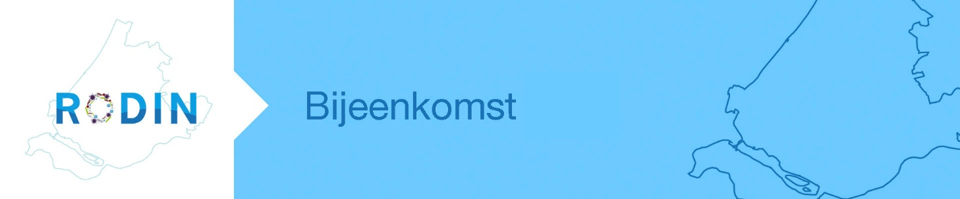

RODIN secretariaatrodin@erasmusmc.nl
Erasmus MC - Collegezaal 2 Erasmus MC - Collegezaal 2Dr Molewaterplein 40 3015GD Rotterdam Nederland

